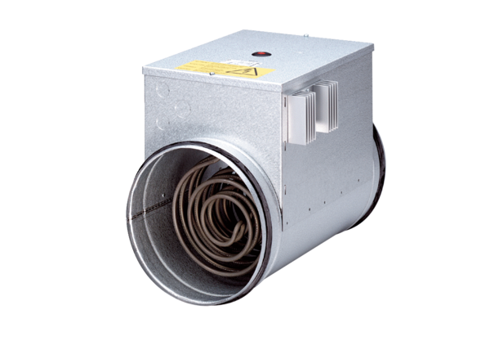Электрокалорифер с регулятором DRH 35-12 RКомплект поставки: 1 штукАссортимент: C
Номер артикула: 0082.0147Изготовитель: MAICO

